DIAGRAMA DE ACTIVIDADES

1. Propósito del diagrama de actividades
El objetivo de este modelado es representar el comportamiento dinámico de la tienda virtual de Floristería Aroma de Rosas, desde la navegación del catálogo hasta la entrega del pedido, incluyendo validaciones, decisiones, excepciones y actividades de soporte de inventario.
El diagrama se deriva directamente de las épicas EP-01 a EP-08 y de los 43 requerimientos funcionales de la Fase 2. Para mantener legibilidad, el proceso se presenta en una vista general y en tres ampliaciones del mismo flujo.

1.1Actores y responsabilidades representadas

Actor / partición | Responsabilidad dentro del flujo | Ejemplos de actividades
Visitante / Cliente | Navegar, autenticarse, comprar y consultar pedidos. | Catálogo, filtros, carrito, checkout, seguimiento.
Sistema | Validar reglas y automatizar operaciones. | Validar stock/cobertura/cupos, crear pedido, descontar stock, registrar movimientos.
Administrador / Empleado | Operar la floristería y preparar los pedidos. | Gestionar pedidos, cambiar estado, asignar repartidor, registrar entradas/mermas.
Repartidor | Ejecutar y registrar la entrega. | Consultar asignaciones, marcar En camino, Entregado o registrar incidencia.

2. Notación UML utilizada
Elemento | Significado | Uso en este proyecto
Nodo inicial / final | Inicio y terminación del flujo. | Entrada a la tienda y cierre del proceso.
Actividad | Acción realizada por un actor o por el sistema. | Agregar al carrito, validar stock, preparar pedido, entregar.
Decisión (rombo) | Divide el flujo según una condición. | ¿Hay stock?, ¿hay cobertura?, ¿pago aprobado?, ¿entrega exitosa?
Flujo de control | Indica el orden de ejecución. | Flechas entre actividades; guardas [Sí]/[No].
Bucle / retorno | Repite una actividad cuando una validación falla. | Corregir cantidad, dirección, fecha/franja o método de pago.

3. Diagrama de actividades general
La siguiente vista resume el proceso principal completo. Las actividades están diferenciadas por responsable: cliente/visitante, sistema, administrador/empleado y repartidor. Las decisiones críticas se muestran mediante rombos.

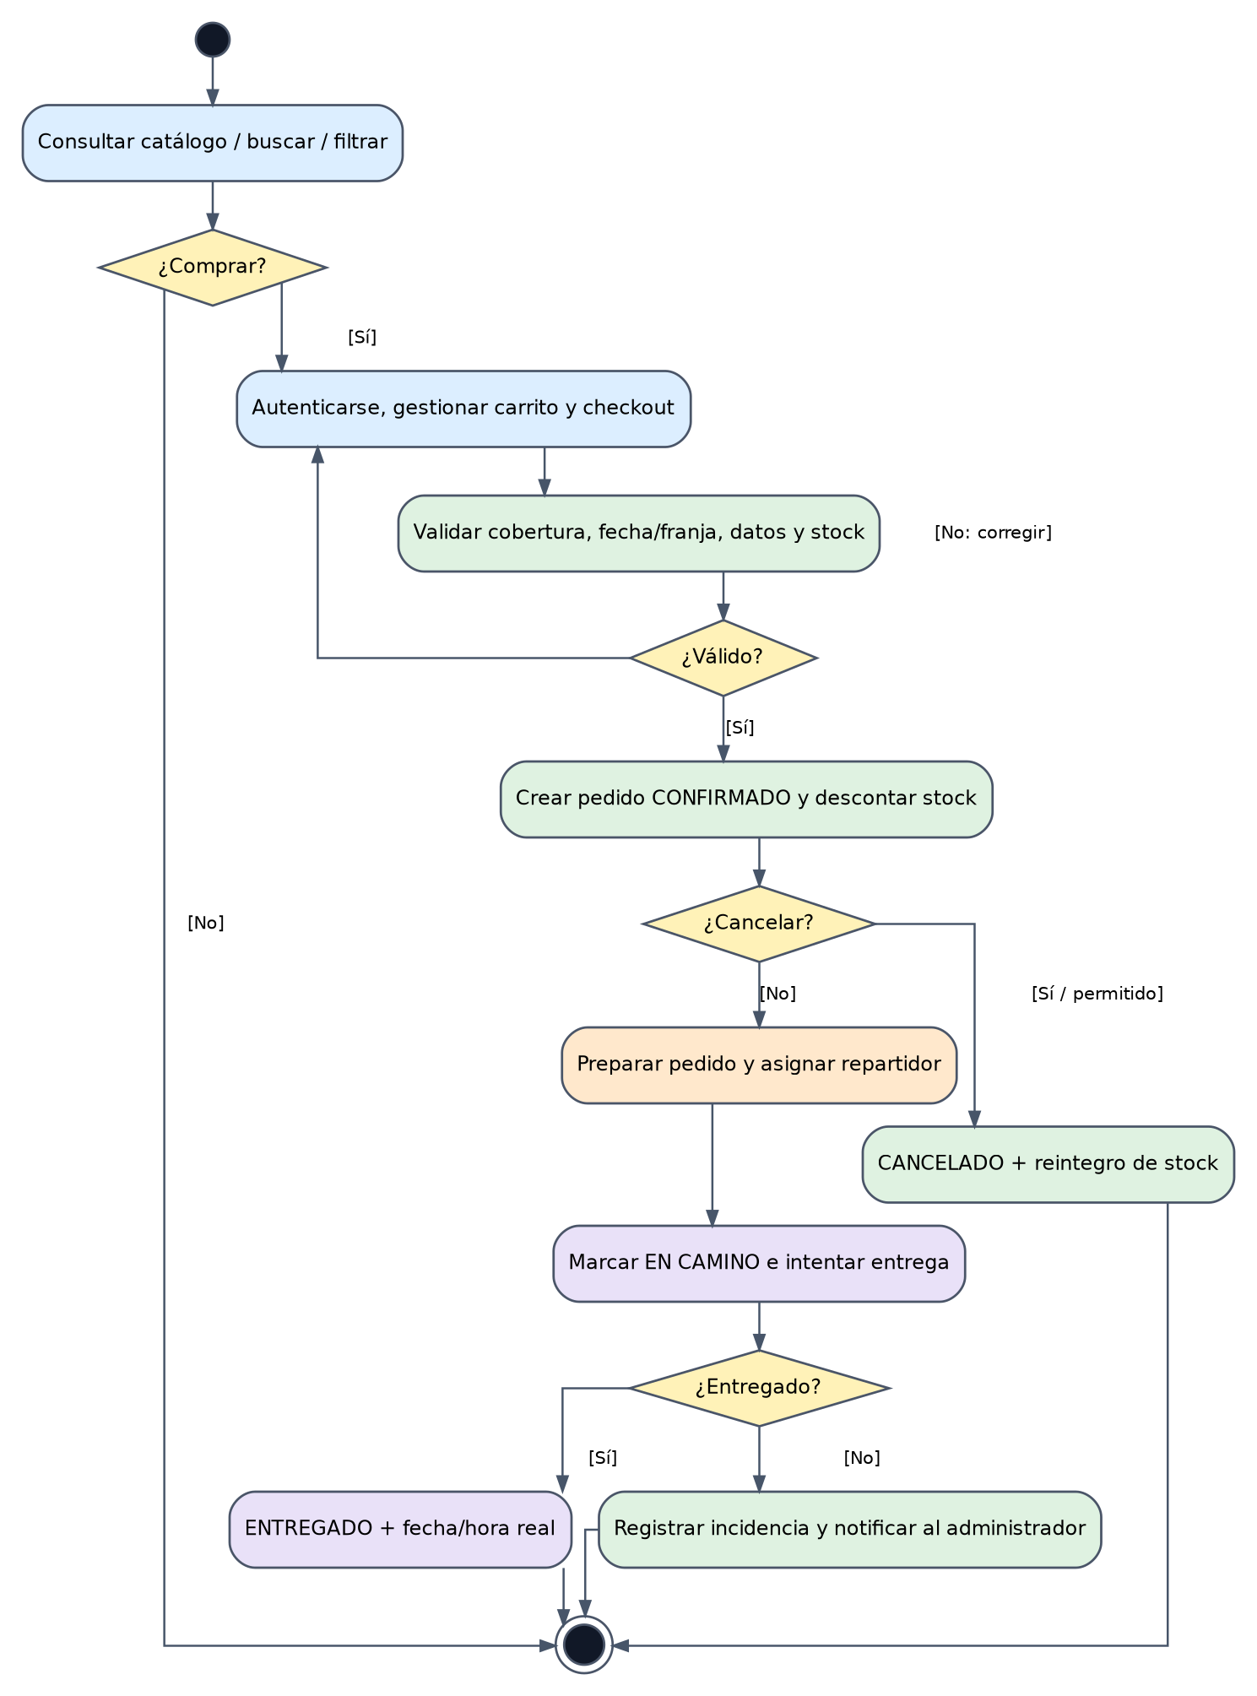

4. Ampliación del flujo: compra y checkout
Esta ampliación cubre las épicas de catálogo, búsqueda, carrito y checkout (EP-02 a EP-05). Se divide en dos vistas para conservar la legibilidad sin perder decisiones ni rutas alternativas.

Vista | Qué representa | Trazabilidad principal
4.1 Catálogo y carrito | Consulta y filtrado del catálogo, disponibilidad, autenticación, agregar/modificar/eliminar ítems y cálculo del total. | EP-02 a EP-04 · HU/RF-007 a HU/RF-022
4.2 Checkout y confirmación | Destinatario, cobertura, fecha/franja, dedicatoria, pago simulado, validación final, creación del pedido y descuento de stock. | EP-05 · HU/RF-023 a HU/RF-028 + RF-038
Decisión clave del proceso de compra: El carrito no reserva inventario. La disponibilidad se valida nuevamente al confirmar el pedido; solo entonces se descuenta el stock y se registra el movimiento de venta.

4.1 Catálogo y carrito

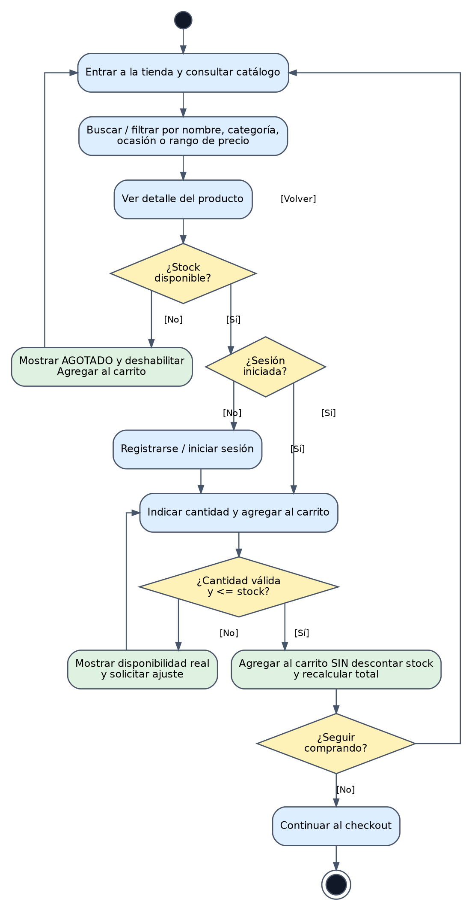

4.2 Checkout y confirmación
El checkout valida los datos del destinatario, la cobertura, la fecha/franja, las funciones opcionales de dedicatoria/pago y, finalmente, el stock disponible al momento exacto de confirmar.

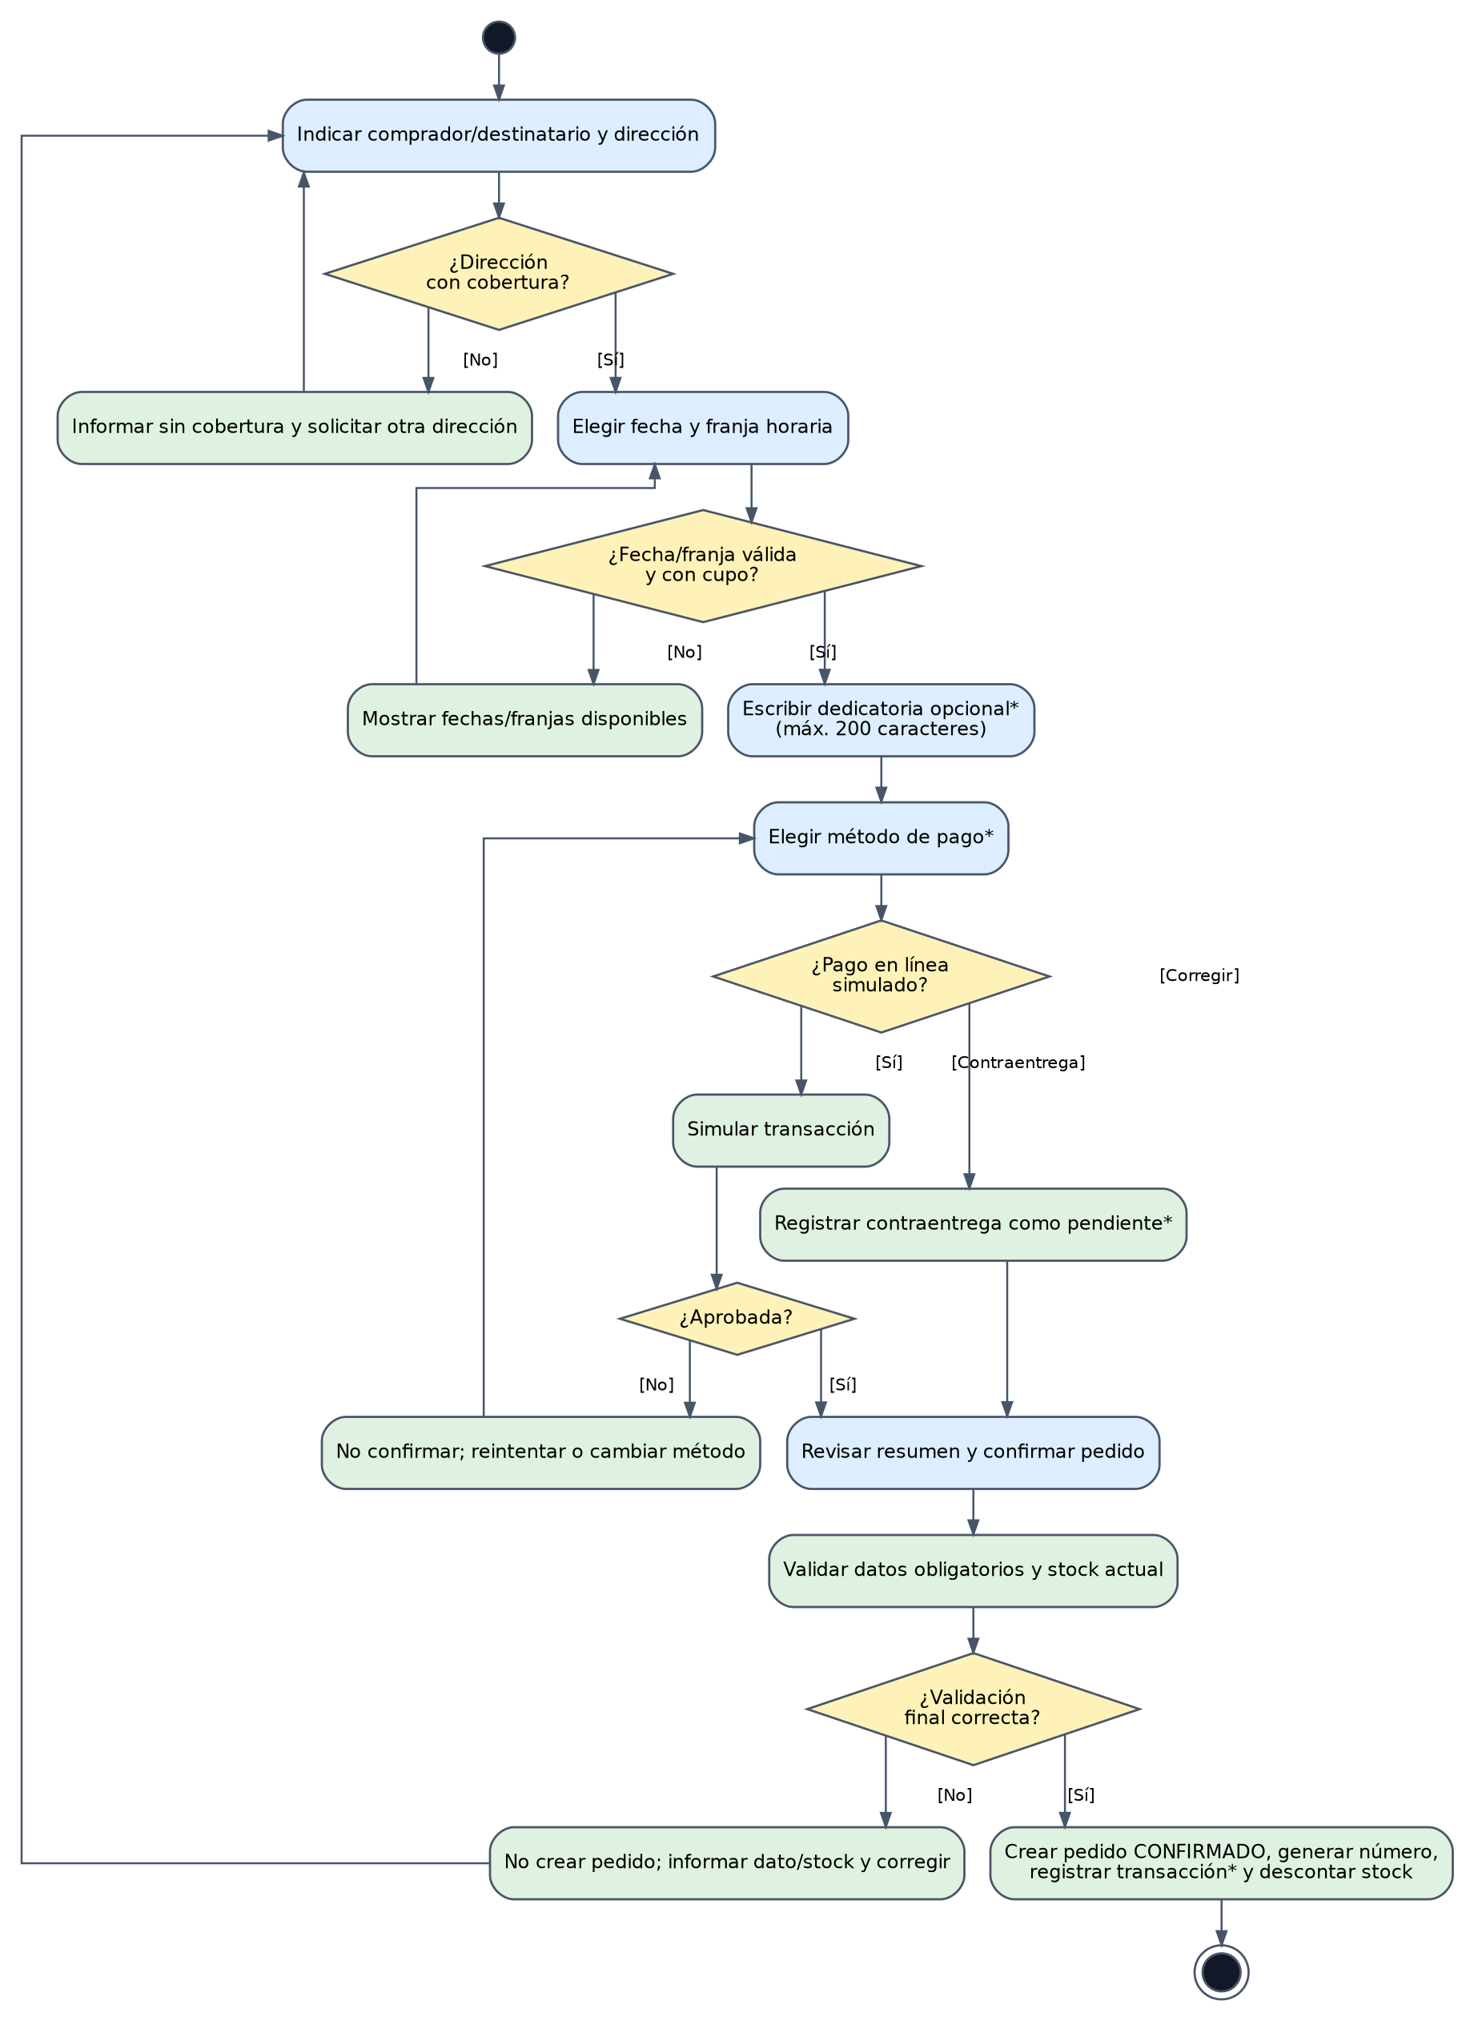

5. Ampliación del flujo: gestión del pedido y entrega
Después de la confirmación, el pedido entra al ciclo de estados. El administrador gestiona la operación, el pedido se prepara y se asigna a un repartidor; este solo puede actualizar pedidos que le hayan sido asignados.

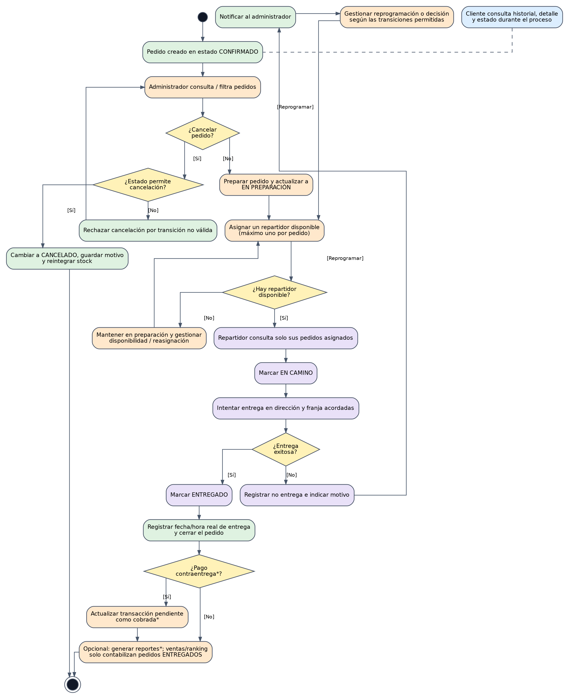

6. Ampliación del flujo: inventario y merma
El inventario es transversal al proceso de venta. El stock cambia únicamente mediante movimientos trazables: entradas, ventas y merma. El sistema nunca debe permitir un stock negativo.

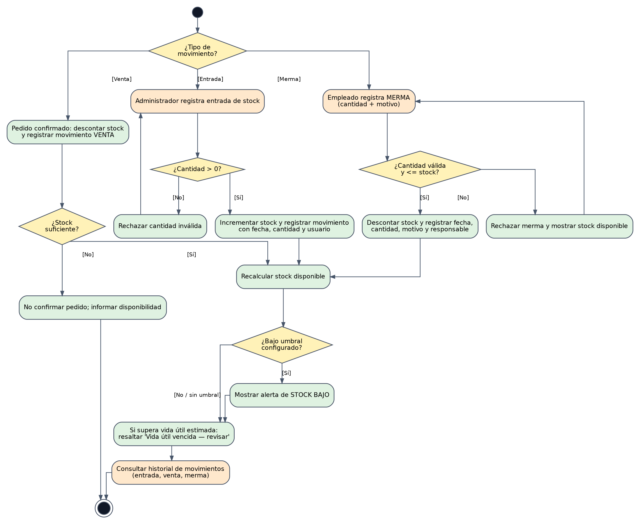

7. Descripción paso a paso del flujo principal

Paso | Actividad | Descripción
1 | Navegación | El visitante consulta el catálogo, ve el detalle y puede buscar o filtrar productos. Solo se muestran productos activos.
2 | Disponibilidad | Si el producto no tiene stock, el sistema lo muestra como agotado y evita agregarlo al carrito.
3 | Autenticación | Para ejecutar acciones protegidas de compra, el usuario se registra o inicia sesión. El sistema aplica los permisos según sus roles.
4 | Carrito | El cliente agrega una cantidad válida, modifica o elimina ítems y consulta el total. Agregar al carrito no reserva ni descuenta stock.
5 | Destinatario y dirección | En el checkout se guardan de forma independiente los datos del comprador y del destinatario. La dirección debe estar dentro de la zona de cobertura.
6 | Fecha y franja | El cliente selecciona una fecha futura y una franja con cupo dentro de los días/horarios configurados.
7 | Dedicatoria* | El mensaje es opcional y tiene un máximo de 200 caracteres.
8 | Pago* | El cliente puede usar las opciones documentadas para pago simulado; si un pago simulado es rechazado, el pedido no se confirma.
9 | Validación final | Antes de crear el pedido, el sistema valida campos, disponibilidad actual y reglas de negocio. Esto evita vender stock que otro cliente haya agotado mientras el carrito estaba abierto.
10 | Confirmación | Si todo es válido, el sistema crea el pedido en estado Confirmado, genera un número, descuenta stock y registra el movimiento de venta.
11 | Preparación | El administrador gestiona el pedido y se actualiza a En preparación conforme al ciclo permitido.
12 | Asignación | Solo cuando corresponde, el administrador asigna un repartidor activo; el repartidor visualiza únicamente sus pedidos.
13 | Despacho | El repartidor marca el pedido En camino y realiza el intento de entrega.
14 | Entrega | Si se entrega, se marca Entregado y se registra la fecha/hora real. Si falla, se registra el motivo y se notifica al administrador para gestionar la incidencia.
15 | Cierre y reportes* | Los pedidos entregados pueden alimentar reportes de ventas y productos más vendidos; el reporte por estado usa el ciclo vigente.

8. Decisiones y rutas alternativas

Decisión | Ruta positiva | Ruta alternativa / error
¿Hay stock disponible? | Sí: continuar con compra. | No: mostrar Agotado / ajustar cantidad.
¿Sesión iniciada? | Sí: continuar. | No: registro o inicio de sesión para acciones protegidas.
¿Cantidad válida? | Sí: agregar/actualizar carrito. | No: informar stock real y corregir.
¿Dirección con cobertura? | Sí: continuar. | No: solicitar otra dirección.
¿Fecha/franja válida y con cupo? | Sí: reservar/seleccionar franja. | No: ofrecer alternativas.
¿Pago simulado aprobado?* | Sí: continuar a confirmación. | No: reintentar o cambiar método; no crear pedido.
¿Stock final suficiente? | Sí: crear pedido y descontar. | No: no crear pedido y ajustar carrito.
¿Cancelar pedido? | Solo si la transición está permitida. | Si no está permitido, conservar el estado y rechazar la acción.
¿Repartidor disponible? | Sí: asignar. | No: mantener el pedido en preparación hasta gestionar disponibilidad.
¿Entrega exitosa? | Sí: Entregado + fecha/hora real. | No: registrar incidencia y notificar al administrador.

9. Reglas de negocio reflejadas en el diagrama

Regla | Aplicación en el diagrama
RN-G1 / RN-24 / RN-25 | Fecha y franja válidas; cupos máximos por franja y manejo de fechas de alta demanda.
RN-G2 / RN-22 | Comprador y destinatario pueden ser distintos y ambos datos se conservan.
RN-G3 | El stock nunca puede quedar negativo.
RN-G4 / RN-12 | El stock se descuenta al confirmar, no al agregar al carrito.
RN-G5 | La merma reduce stock y conserva fecha y motivo.
RN-10 / RN-11 | Cantidad del carrito entera, mínimo 1 y no superior al stock.
RN-13 | El precio aplicado es el vigente al momento de confirmar.
RN-23 | La dirección debe pertenecer a la zona de cobertura.
RN-26 / RN-44 | Dedicatoria opcional con máximo de 200 caracteres.
RN-27 / RN-45 | El pago en línea es simulado; no existe integración con una pasarela real.
RN-29 | Ciclo del pedido: Confirmado → En preparación → En camino → Entregado, con Cancelado solo desde estados permitidos.
RN-47 | El umbral de stock bajo es configurable; sin umbral no se genera alerta.
RN-48 | Ventas y ranking de productos solo contabilizan pedidos Entregados.

10. Trazabilidad con historias de usuario y requerimientos

Subflujo | Épica | Historias de usuario | Requerimientos funcionales
Autenticación | EP-01 | HU-001, HU-002, HU-003, HU-006 | RF-001, RF-002, RF-003, RF-006
Catálogo / búsqueda | EP-02 / EP-03 | HU-007, HU-008, HU-015, HU-016, HU-017, HU-018 | RF-007, RF-008, RF-015 a RF-018
Carrito | EP-04 | HU-019 a HU-022 | RF-019 a RF-022
Checkout | EP-05 | HU-023 a HU-028 | RF-023 a RF-028
Pedidos / entregas | EP-06 | HU-029 a HU-036 | RF-029 a RF-036
Inventario | EP-07 | HU-037 a HU-040 | RF-037 a RF-040
Reportes | EP-08 | HU-041 a HU-043 | RF-041 a RF-043

11. Guía breve para sustentar el diagrama

- El diagrama de actividades representa el comportamiento del sistema, no su estructura de clases.
- El flujo comienza con la navegación del catálogo y termina con la entrega, cancelación o gestión de una incidencia.
- Las decisiones más importantes están relacionadas con stock, cobertura, cupos de entrega, pago y ciclo de estados.
- El stock no se descuenta en el carrito: se descuenta únicamente cuando el pedido se confirma.
- La trazabilidad permite demostrar que cada actividad dibujada corresponde a historias de usuario y requerimientos ya definidos en las Fases 1 y 2.
- Los subdiagramas son ampliaciones del mismo proceso general para evitar que una única figura quede ilegible.

12. Conclusión
El diagrama de actividades propuesto modela el proceso principal de la Floristería Aroma de Rosas de forma coherente con las Fases 1 y 2. La representación integra la interacción entre cliente, sistema, administrador/empleado y repartidor; contempla las validaciones de negocio, las rutas alternativas y la trazabilidad del inventario. De esta manera, sirve como insumo para el diseño, la implementación y la sustentación de la Fase 3 UML.

